

eXBuilder6

웹 접근성 개발 가이드
V1.0)



[ 문서 이력 ]

버전 | 주요 제/개정 내용 | 작성일 | 작성자
1.0 | 최초 작성 | 2024.05.13 | 서다예

[목 차]

1. 개요 7
2. eXBuilder6 웹 접근성 준수 방안 8
2.1. 공통 항목 8
2.1.1. 접근성 레이블 8
2.1.2. 탭 순서 10
2.1.3. 유효성 검증 11
2.1.4. 외부 라이브러리 사용 시 주의사항 11
2.2. 컨트롤 12
2.2.1. 버튼 – ariaButtonType 12
2.2.2. 아웃풋 – outputType 12
2.2.3. 그리드 12
2.3. 이벤트 14
2.3.1. 마우스 이벤트 14
2.3.2. 화면 로드 이벤트 14
2.4. 퍼블리싱 15
2.4.1. 웹 접근성 공통모듈에서 제시하는 클래스 준수 15
2.4.2. 컨트롤 숨김 처리 15
3. 웹 접근성 가이드 프로젝트 Import 17
3.1. Import 방법 17

[표 목차]

<표 1. checkAccessibilityProperty.module.js 에서 제공하는 컨트롤 및 속성> 10
<표 2. 버튼 – ariaButtonType 설정> 12
<표 3. 자동 접근성 레이블이 설정되는 스타일 클래스> 15

[그림 목차]

<그림 1. 접근성 검토 – Palette 뷰> 8
<그림 2. checkAccessibilityProperty.module.js 적용 화면> 9
<그림 3. 그리드 편집기 – 그리드 셀 Properties 뷰 확인(sortable, filterable = false)> 13
<그림 4. Properties 뷰 – 컨트롤 visible=false 설정> 16
<그림 5. Import… > General > Existing Projects into Workspace 메뉴 선택> 17
<그림 6. Select archive file 에서 eb6-wa-guide.zip 가져오기> 18
<그림 7. Import 완료 후 메인 화면 확인> 18
<그림 8. 웹 접근성 가이드 프로젝트 실행 화면> 19

[소스 목차]

<소스 1. checkAccessibilityProperty.module.js 사용방법> 9
<소스 2. insertChild() API 작성 예시> 11
<소스 3. 유효성 검사 작성 예시> 11
<소스 4. 그리드 cell-click 이벤트의 e.targetObejct> 14

개요
본 가이드 문서는 eXBuilde6를 활용하여 개발을 진행 할 때, 웹 접근성을 준수하기 위한 방법에 대하여 내용을 다룹니다,

개발 시 확인이 필요한 접근성에 대해 소개하며, 이를 통해 프로젝트 내 웹 접근성을 준수할 수 있을 것이라는 기대효과를 가지고 있습니다.

웹 접근성은 ‘웹 접근성 품질인증 표준 심사 지침(2022 개정)’ 문서에서 제공하는 웹 접근성 지침을 근거로 하고 있으며, 가이드 내용은 지속적으로 보완 및 수정될 수 있습니다.

eXBuilder6 웹 접근성 준수 방안
개발을 진행하면서 웹 접근성을 준수할 수 있는 방법에 대하여 설명합니다.

다음 설명하는 내용은 “eXBuilder6_웹접근성_퍼블리싱가이드_v1.0.pdf” 문서가 선행이 되면 보다 더 빠르고 쉽게 이해를 도울 수 있습니다.

공통 항목

접근성 레이블
eXBuilder6 컨트롤은 fieldLabel, tooltip, alt 등의 속성을 통해 접근성 레이블을 지원합니다.
이는 aria-label 이라는 속성을 통해서 확인 할 수 있습니다.

eXBuilder6는 보다 빠르고 쉽게 접근성 레이블을 작성하고 확인 할 수 있는 방법을 제공합니다.

접근성 검토 모드
스튜디오 내에서 접근성 레이블을 빠르고 쉽게 작성할 수 있도록 도와주는 도구 입니다.
[Palette 뷰 > 도구 > 접근성 검토]를 통해 사용할 수 있습니다.

<그림 1. 접근성 검토 – Palette 뷰>
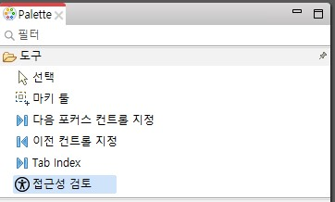

ㄴ접근성 검토 모드에 대한 자세한 사용 방법은 “eXBuilder6_웹접근성_퍼블리싱가이드_v1.0.pdf 의 3.1. 접근성 검토 모드” 메뉴를 참고하십시오.

접근성 검토 모드 한계점
접근성 검토 모드는 디자인 편집기에 배치된 컨트롤에 한하여 확인할 수 있는 도구입니다.
동적으로 추가된 컨트롤은 접근성 검토 모드를 통해 확인이 불가능합니다.

checkAccessibilityProperty.module.js
접근성 검토 모드의 한계를 극복하기 위해 제공되는 공통 모듈입니다.
위 공통 모듈은 브라우저 화면에서 배치되어있는 모든 컨트롤을 대상으로 접근성 레이블 적용 여부를 확인 할 수 있습니다.

<소스 1. checkAccessibilityProperty.module.js 사용방법>
/************************************************
* TODO
* 확인하고자 할 경우 아래 변수(mbUse) 를 true 로 설정하여 확인하십시오.
* 운영배포시에는 반드시 본 모듈을 제거할 것을 권고 드립니다.
************************************************/
var mbUse = false;

… (이하생략) …
위 모듈에서 상단의 mbUse 변수의 값을 true 로 설정할 경우, 모듈에서 제공하는 기능을 확인 할 수 있습니다.

<그림 2. checkAccessibilityProperty.module.js 적용 화면>
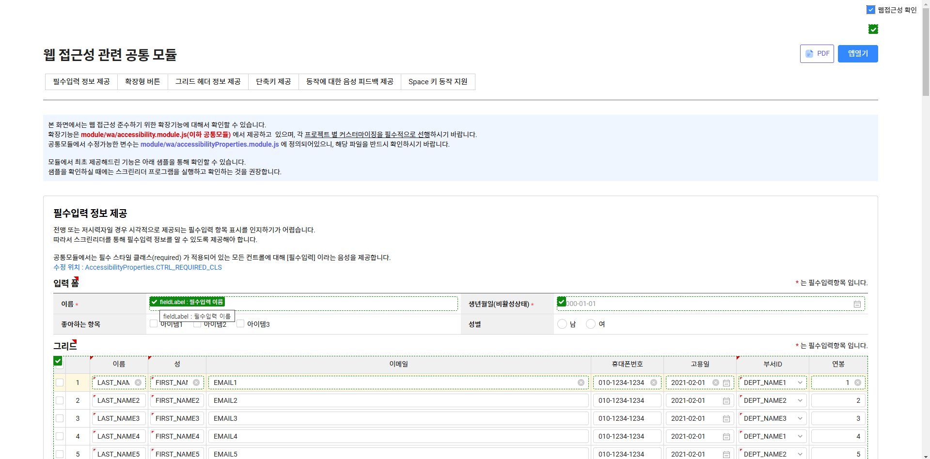

브라우저를 실행한 뒤, 화면에 접속하면 우측상단에 “웹접근성 확인” 체크박스를 확인 할 수 있습니다.
체크박스를 체크할 경우 접근성 레이블을 확인해야 하는 컨트롤을 대상으로 아웃라인을 표시하며, 마우스를 올리면 관련 속성과 값을 확인 할 수 있습니다.

<표 1. checkAccessibilityProperty.module.js 에서 제공하는 컨트롤 및 속성>
속성명 | 컨트롤
fieldLabel | 인풋박스, 넘버에디터, 데이트인풋, 마스크에디터, 파일인풋, 텍스트에리어, 서치인풋, 콤보박스, 그리드, 체크박스
tooltip | 버튼  ※ text가 없는 경우만 해당  ※ 토글 버튼 제외
fieldLabels | 링크드 콤보박스

checkAccessibilityProperty.module.js 주의사항
해당 모듈에서 제공하는 기능은, 개발 시 접근성 레이블을 확인하는 데에 목적이 있습니다.
따라서 운영 배포 시에는 본 모듈을 제거할 것을 권장합니다.

탭 순서
운용 가능한 개체는 키보드에 의해 논리적으로 초점 이동이 가능하도록 제공해야 합니다.
eXBuilder6 의 컨트롤 간 탭 순서는 다음과 같은 방법을 통해 설정합니다.

컨트롤 초점 이동 순서 설정
eXBuilder6에서는 컨트롤이 DOM에 그려지는 순서에 따라 탭 순서를 이동하는 것을 권장합니다.
DOM에 그려지는 순서를 결정하는 방법은 다음 2가지 입니다.
- 표시 순으로 자식 정렬
- Outline 뷰 설정

또한 탭 이동 순서가 정상적으로 동작할 수 있도록 컨트롤의 tabIndex 속성을 수정하는 것은 지양해야 합니다.

컨트롤 초점 이동 순서에 대한 자세한 내용은 “eXBuilder6_웹접근성_퍼블리싱가이드_v1.0.pdf 의 3.2. 마크업 순서 정렬” 메뉴를 참고하십시오.

동적 컨트롤 추가, 플로팅 사용시 주의사항
floatControl, addChild 등 동적으로 컨트롤을 화면에 띄우는 API를 사용 할 경우, 추가되는 컨트롤은 DOM의 가장 마지막 순서로 추가됩니다.
즉, 추가된 컨트롤은 가장 마지막에 접근이 가능합니다.

추가하고자 하는 컨트롤의 탭 순서가 중간에 삽입되어야 하는 경우에는 insertChild() API 를 사용하시기 바랍니다.

<소스 2. insertChild() API 작성 예시>
function insertChild() {
var container = new cpr.controls.Container();
var vcNewCtrl = new cpr.controls.Button();
container.insertChild(0, vcNewCtrl, {
top : "0px",
left : "0px",
width : "100px",
height : "30px"
});
}

유효성 검증
유효성 검증 실패 시, 실패한 요소로 포커스가 되어야 합니다.
eXBuilder6 에서 제공하는 공통모듈에서 유효성 검증에 대한 기능을 제공하고 있으며, 포커스 처리도 함께 제공하고 있으니, 공통 기능을 사용하시기 바랍니다.

<소스 3. 유효성 검사 작성 예시>
function validate() {
if(!util.validate(app, "컨트롤ID")) return false;

… (이하 생략)…
}

유효성 검증은 validation.module.js 를 통해 제공하고 있으며, 자세한 사용방법은 각 프로젝트 내에 제공하는 개발 가이드 문서를 참고하시기 바랍니다.

외부 라이브러리 사용 시 주의사항
쉘을 통해 외부 라이브러리를 연동하는 경우, 다음 사항을 반드시 확인 하시기 바랍니다.

- tab 키를 통해 쉘 내부 요소와 초점 이동이 가능한지 여부
- 차트와 같이 시각적인 요소가 포함되어 있을 경우, 요소 간 구분은 색상이 아닌 패턴으로 제공

컨트롤
각 컨트롤 별 웹 접근성에 관련하여 확인이 필요한 속성에 대하여 설명합니다.
모든 속성은 Properties뷰에서 확인합니다.

버튼 – ariaButtonType
버튼에 제공되는 속성으로, 설정된 값에 따라 스크린리더가 버튼을 읽는 방식이 결정됩니다.
기본적으로 button 을 설정하며, 이벤트 동작에 따라 link를 적용하시기 바랍니다.

<표 2. 버튼 – ariaButtonType 설정>
ariaButtonType 값 | 적용이 필요한 경우
button | (default) 화면 내에서 동작하는 경우
link | - 외부 새 창을 띄우는 경우  - URL 이 변경되는 경우

아웃풋 – outputType
헤딩 태그(h1 ~ h6)를 지원하는 아웃풋 속성입니다.
헤딩 태그를 적용할 경우 스크린리더 사용 시 헤딩 태그 간 이동이 가능하므로, 사용자 편의성을 높일 수 있습니다.

따라서 타이틀로 적용되는 아웃풋에 해당 속성을 적용하며, 화면 내 헤딩 구조에 맞추어 적용하시기 바랍니다.

그리드

정렬, 필터 기능 사용 지양
그리드 헤더에서 제공하는 정렬, 필터 기능은 키보드로 접근이 불가능 하기 때문에 사용하는 것을 지양해야 합니다.
개발 시 그리드에 드래그 앤 드롭으로 데이터 셋을 연동할 때, 그리드 생성 창에서 소트, 필터를 넣지 않도록 주의하시기 바랍니다.

<그림 3. 그리드 편집기 – 그리드 셀 Properties 뷰 확인(sortable, filterable = false)>
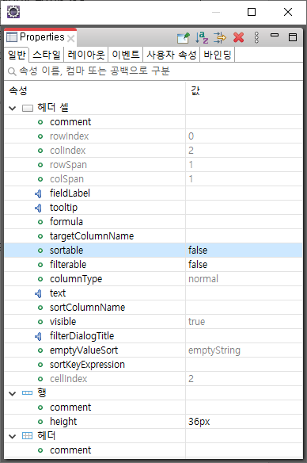

만약, 정렬, 필터 기능이 사용되어야 할 경우에는 그리드 밖에 별도로 정렬, 필터 기능을 수행 할 수 있는 컨트롤을 배치하여 화면을 구성하시기 바랍니다.

selection-change 이벤트
웹 접근성 지침을 준수하기 위해서, 사용자가 의도하지 않은 기능은 동작해서는 안됩니다.
즉, 그리드의 selection-change 이벤트에 의미 있는 기능을 구현할 경우, 사용자가 의도하지 않았는데도 해당 이벤트가 동작하여 접근성에 위배가 될 수 있습니다.

따라서 그리드의 selection-change 이벤트를 통해 기능을 구현하는 것을 지양하시기 바랍니다.

※ 주의사항
selection-change 이벤트를 제공하는 다른 컨트롤도 마찬가지로 주의하여 사용하시기 바랍니다.

cell-click 이벤트
특정 셀에서 동작하는 기능은 cell-click 이벤트를 사용할 것을 권장합니다.
cell-click 이벤트는 기본적으로 마우스와 Enter키 모두 지원하고 있으며, 이벤트 객체에서 셀에 대한 정보를 제공하고 있습니다.

<소스 4. 그리드 cell-click 이벤트의 e.targetObejct>
/*
* 그리드에서 cell-click 이벤트 발생 시 호출.
* Grid의 Cell 클릭시 발생하는 이벤트.
*/
function onGrd1CellClick(e){
var grd1 = e.control;

// cell 정보 확인(cellBoundingRect, relativeTargetName, row, rowIndex, cellIndex, columnName)
var targetObject = e.targetObject;
}

※ 주의사항
그리드의 click 이벤트는 그리드 전용 이벤트가 아니기 때문에 셀 정보를 제공하지 않습니다.
그리드의 click 이 아닌 cell-click 이벤트를 사용하도록 주의하시기 바랍니다.

읽기전용 그리드
읽기전용 그리드는 그리드 셀에 편집이 가능하거나, 이벤트가 동작하는 컨트롤이 없는 경우에만 설정해야 합니다.

즉, 그리드 편집기에서 셀에 컨트롤이 배치되어 있지 않거나, 아웃풋이 배치되어 있는 경우에만 readOnly=true 를 설정하도록 하며, 그 외에는 readOnly=false(기본값)을 유지합니다.

이벤트

마우스 이벤트
마우스로 동작하는 기능을 키보드를 통해서도 동일하게 동작이 되어야 합니다.
따라서, 마우스만 동작하는 이벤트는 사용을 지양해야 합니다.

※ 대표적인 마우스 이벤트 : 우클릭(contextmenu), 드래그 앤 드롭(dragenter, dragover, dragleave, drop) 등

화면 로드 이벤트
eXBuilder6에서 제공하는 공통 모듈 기능 중, 그리드 데이터가 로드 될 경우 그리드로 포커스가 이동하도록 제공하고 있습니다.
최초 화면 로드(onBodyLoad) 이벤트에서 데이터 조회 시, 초점이 화면의 처음이 아닌 그리드로 위치하게 되기 때문에 접근성에 위배될 수 있습니다.

따라서 그리드가 존재하는 모든 화면에서는 다음 둘 중 한가지 방안을 반드시 선택해주시기 바랍니다.
방법1 | 화면 로드 이벤트에서 데이터 조회 금지  ※ 반드시 조회 버튼의 click 이벤트를 통해 데이터 조회
방법2 | 그리드 조회 시, 그리드 포커스 스크립트 제거  ※ 공통 담당자 확인 필요  ※ 수정 위치 : extension.module.js 의 GridKit.prototype.init 확인

퍼블리싱

웹 접근성 공통모듈에서 제시하는 클래스 준수
웹 접근성 준수를 위해 공통모듈에서는 아래 스타일 클래스 적용 여부에 따라 자동으로 접근성 레이블을 설정합니다.
화면 기능에 따라 다음 스타일 클래스가 적용이 되어있는지 반드시 확인하시기 바랍니다.

<표 3. 자동 접근성 레이블이 설정되는 스타일 클래스>
클래스 명 | 설명
required | 필수 입력 항목 클래스  ⇒ “필수입력” 레이블 추가  ⇒ 대상 : 인풋 계열 컨트롤
btn-expanded | 하위 내용을 토글(접고 펼치는 기능)하는 버튼  ⇒ “축소됨” 레이블 추가  ⇒ 대상 : 버튼
expand | 버튼을 클릭하여 하위 영역이 확장되었을 때  ⇒ “확장됨” 레이블 추가  ⇒ 대상 : btn-expanded 가 적용된 버튼

컨트롤 숨김 처리
스크린리더를 사용할 경우, DOM에 그려진 모든 요소에 접근이 가능합니다.
따라서 시각적으로 보이지 않는 컨트롤은 반드시 visible-false 설정을 해야 합니다.

visible 속성은 모든 컨트롤의 Properties 뷰 또는 스크립트를 통해 설정할 수 있습니다.
<그림 4. Properties 뷰 – 컨트롤 visible=false 설정>
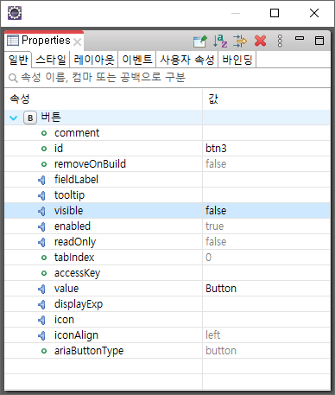

컨트롤 숨김 처리 시 주의사항
컨트롤을 보이지 않도록 할 때, visible 속성이 아닌 다른 방법을 통해서 숨기는 방법을 사용해서는 안됩니다.

[컨트롤 숨김 처리시 하지 말아야 할 상황 예시]
- CSS 속성(visibility: hidden, opacity: 0, background: transparent 등…)으로 숨김 처리하는 방식
- 컨트롤의 위치를 화면 밖으로 이동하거나, 사이즈를 0px로 설정하여 숨김 처리 하는 방식

웹 접근성 가이드 프로젝트 Import
웹 접근성 가이드 프로젝트를 개발환경에 Import 하는 방법에 대해 설명합니다.
Import 가 완료되면, 프로젝트에서 제공하는 다양한 가이드 문서 및 샘플을 확인 할 수 있습니다.

Import 방법
- eb6-wa-guide.zip 다운로드
- Project Explorer 우클릭 > Import… > General > Existing Projects into Workspace 클릭
<그림 5. Import… > General > Existing Projects into Workspace 메뉴 선택>
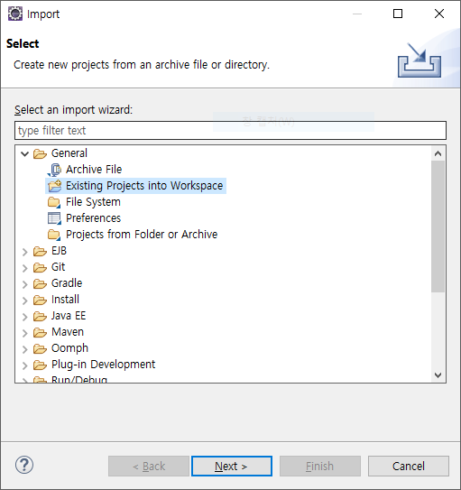

- Select archive file 선택 후, Browse…를 눌러 eb6-wa-guide.zip 가져오기
<그림 6. Select archive file 에서 eb6-wa-guide.zip 가져오기>
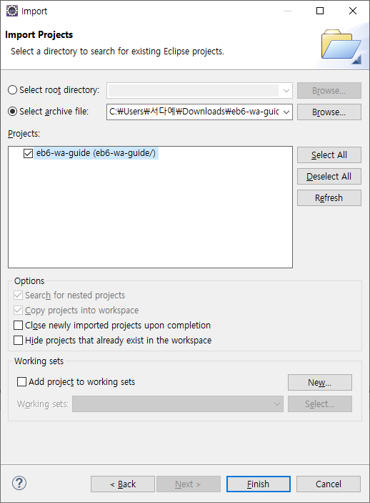

- Finish 를 누르면 Import 완료
<그림 7. Import 완료 후 메인 화면 확인>
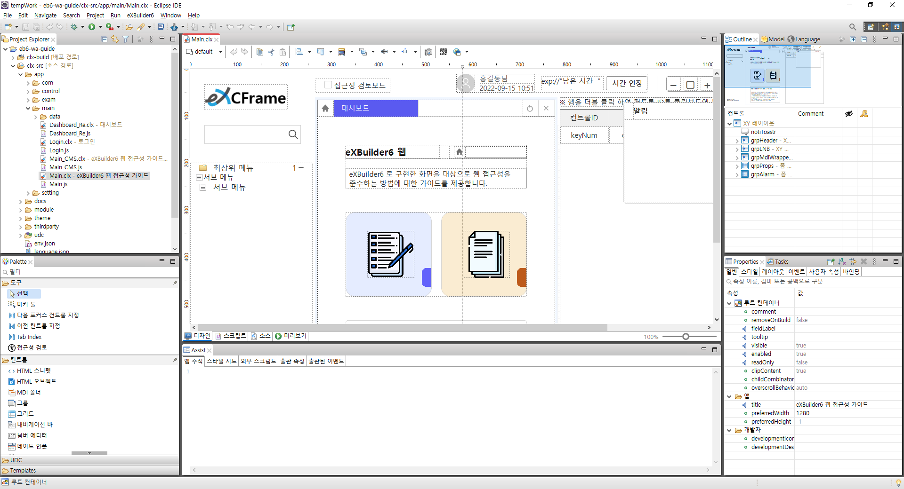
- 메인 화면(app/main/Main.clx) 에서 Ctrl+Shift+P 를 눌러 가이드 확인
<그림 8. 웹 접근성 가이드 프로젝트 실행 화면>
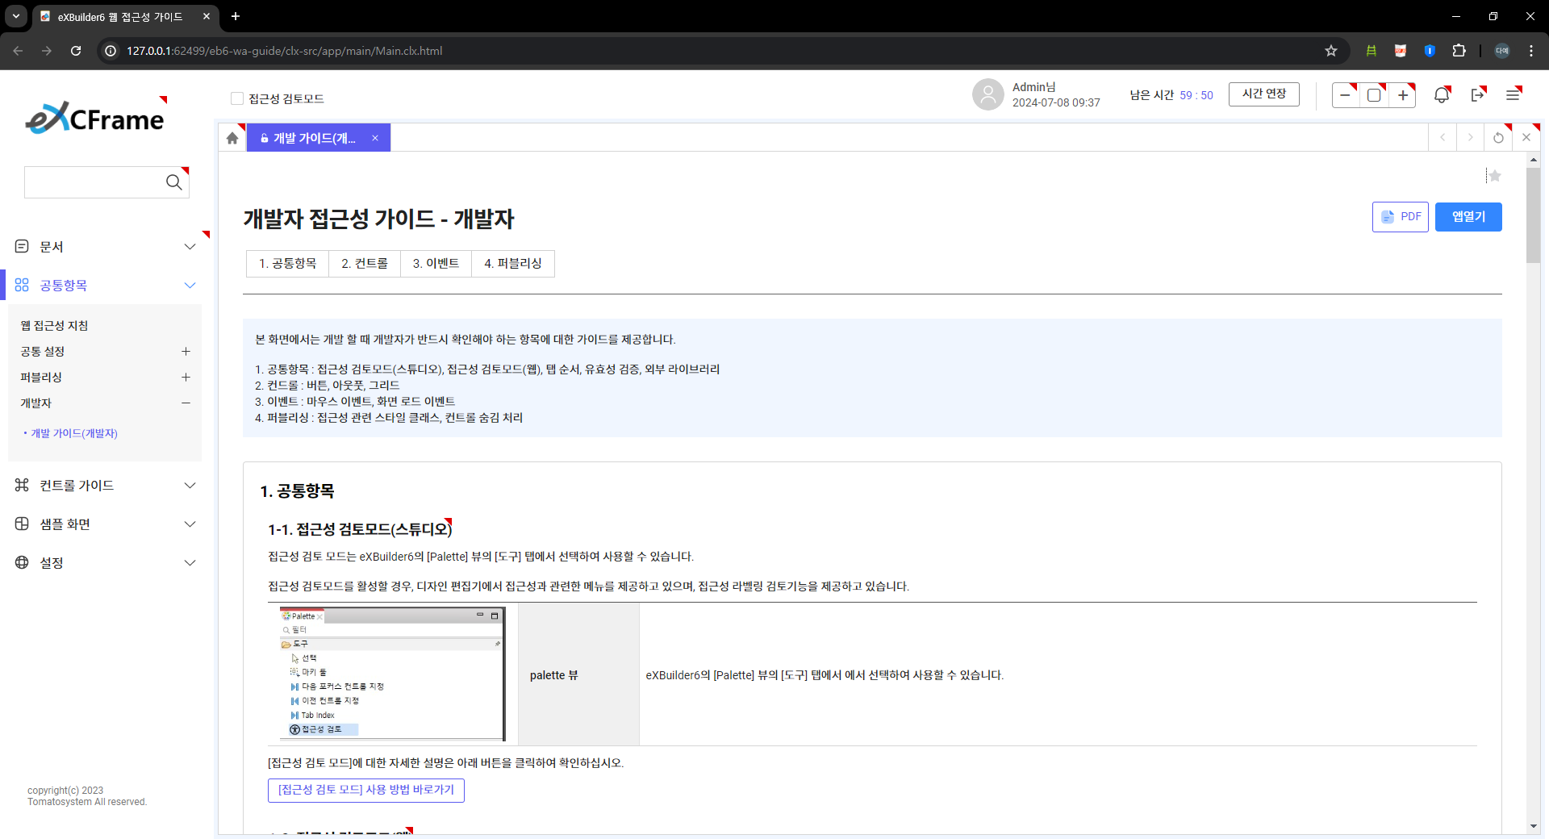

파일 위치 : 메뉴 .> 문서 > 웹 접근성 가이드 문서 > 퍼블리싱 가이드
모듈 위치 : module/wa/checkAccessibilityProperty.module.js 모듈의 위치는 각 프로젝트마다 상이할 수 있습니다.
accessibilityProperties.module.js 의 AccessibilityProperties.prototype.BTN_TOGGLE_CLS 에 정의되어 있는 클래스가 적용된 버튼
모듈 위치 : module/standard/validation.module.js 모듈의 위치는 각 프로젝트 별로 상이 할 수 있습니다.
그리드의 readOnly 속성이 true 로 설정된 경우를 말함
selectMode=edit, tabMode=focusable 이 기본값으로 설정되어 있으며, 그리드 내에서 원활하게 탭 이동을 하기 위함입니다.
모듈 위치는 프로젝트 마다 상이할 수 있으며, 공통 담당자가 수정할 수 있어야 합니다.
다음 제시하는 클래스는 프로젝트 별로 수정될 수 있습니다.

